**MÓDULO CONTROL DE ASISTENCIA**

**Datos de los Días de Asueto**

En dicha pantalla se registran los días de asueto/feriado que se tienen durante el año. Dicha información se utiliza para determinar las horas extras que el empleado tiene derecho cuando labora cuando el día es asueto/feriado.

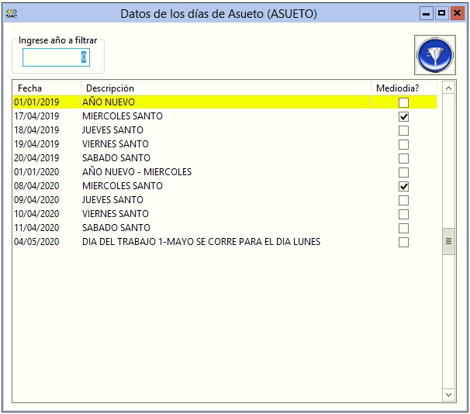

**Ingrese año a filtrar:** Al abrir la pantalla en el detalle aparecen todos los días sin importar el año. En dicho campo se puede ingresar el año que se desea visualizar, para que no aparezcan los días de los otros años.

 Este botón aplica el filtro del año ingresado y al dar clic actualiza automáticamente el detalle.

**Fecha:** Se debe de ingresar la fecha del día de asueto/feriado.

**Descripción:** Se ingresar una descripción del día de asueto/feriado.

**Medio día?:** Si se marca dicho campo, se toma después de las 12 horas como hora extra.

**Datos de los Horarios**

En dicha pantalla se registran los diferentes horarios que tendrá la empresa. Pueden ingresar todos los horarios que necesiten y así poder tener disponibles todos los horarios para la asignación en el turno del colaborado.

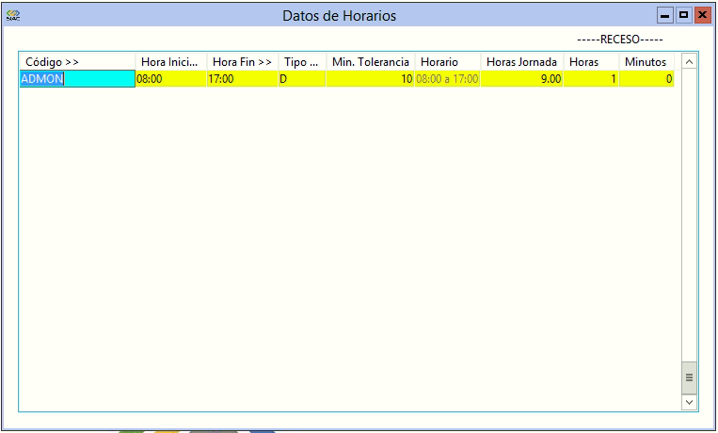

**Código:** Clasificación del horario y es un texto de 10 caracteres.

**Hora Inicio:** En dicha opción se selecciona la hora inicio que tendrá el horario. Presionando la tecla F4 aparecerá un catálogo de las horas disponibles.

**Hora Fin:** En dicha opción se selecciona la hora final que tendrá el horario. Presionando la tecla F4 aparecerá un catálogo de las horas disponibles.

**Tipo:** Dicha opción es para clasificar el tipo de horario. Se podrá seleccionar entre las opciones de D=Diurno, N=Nocturno y M= Mixto. Está opción es del sistema estándar y por el momento no se tiene alguna función para los cambios que se van a realizar, pero puede ser que en algún momento se necesite.

**Min. Tolerancia:** En está opción se indica los minutos que puede entrar tarde un empleado. Si ingresa después de la hora de inicio más los minutos de tolerancia, se puede programar para que marque como falta o según la política de la empresa.

**Horas Jornada:** Son el total de horas desde la hora inicial a la hora final.

**Receso Horas / Minutos:** Se indica el tiempo que tendrá de receso entre la hora inicio y final.

**Asignación de los Horas Extras**

En dicha pantalla se asignan el valor de horas extras según la entidad y la sección seleccionada o de manera individual por ficha.

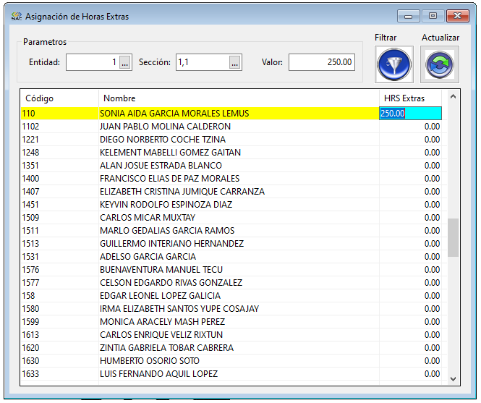

**Entidad:** Se ingresa el número de entidad a la cual se quiera filtra o asignar valor de horas extras en bloque.

**Sección:** Se ingresa la clave de sección que pertenezca a la entidad seleccionada la cual se filtrara o se le asignar valor de horas extras en bloque.

**Valor:** Se ingresa el monto el cual será asignado al colaborador según entidad y sección.

 Este botón aplica los filtros de la entidad y sección ingresados y al dar clic actualiza automáticamente el detalle.

 Este botón actualiza el valor de horas extras de los colaboradores que pertenezcan a la sección y entidad seleccionada.